Руководство пользователя АСУИПП
Настоящий документ является руководством пользователя Автоматизированная система учета индивидуальных показателей преподавателей «АСУИПП» (далее по тексту — Система). В документе приведены сведения о назначении и условиях применения Системы, подготовительных действиях и операциях, которые выполняет пользователь при работе с Системой.
Документ разработан в соответствии с требованиями следующих документов:
− ГОСТ Р 59795-2021 «Информационные технологии. Комплекс стандартов на автоматизированные системы. Автоматизированные системы. Требования к содержанию документов»;
− ГОСТ Р 59853-2021 «Информационные технологии. Комплекс стандартов на автоматизированные системы. Автоматизированные системы. Термины и определения»;
− ГОСТ 2.105-95 «Единая система конструкторской документации. Общие требования к текстовым документам».

Система предназначена для планирования семестровых работ преподавателями, внесения результата в АСУИПП, подтверждение факта выполнения запланированных работ и автоматического формирования сводного отчёта по кафедре (по всем преподавателям) в Excel.

Оглавление
1 Общее сведения 3
1.1. Основные возможности 3
1.2. Системные требования 3
2 Назначение и цели создания системы 4
2.1 Назначение системы 4
2.2 Цели создания системы 4
2.3 Задачи создания системы 4
3 Характеристика объектов автоматизации 4
3.1 Краткие сведения об объекте автоматизации 4
4 Требования к системе 5
4.1 Первоначальная настройка АСУИПП 5
4.2 Функциональные требования 10
4.3 Нефункциональные требования 10
4.4 Пользователи и уровни доступа 10
5 Состав и содержание работ по созданию системы 11
6 Порядок контроля и приемки системы 12
7 Требования к подготовке объекта автоматизации 12

1 Общее сведения
АСУИПП — настольное приложение для Windows, предназначенное для учёта индивидуальных показателей работы преподавателей кафедры за семестр. Система позволяет вести учёт выполненных работ по пяти разделам, формировать индивидуальные и сводные отчёты, прикреплять подтверждающие документы.

1.1. Основные возможности
- Импорт справочника работ и списка преподавателей из Excel-таблицы
- Учёт работ по 5 разделам: учебно-методическая, научно-исследовательская, повышение квалификации, воспитательная, организационная
- Автоматический подсчёт баллов с учётом лимитов (50 за раздел, 100 общий)
- Прикрепление подтверждающих документов (скриншоты, PDF, фото)
- Отслеживание статусов работ
- Формирование индивидуальных и сводных отчётов в формате Excel
- Напоминания о сроках выполнения работ
- Режим заведующего кафедрой для просмотра данных всех преподавателей

1.2. Системные требования
- ОС: Windows 7/8/10/11
- Оперативная память: от 2 ГБ
- Свободное место на диске: от 100 МБ
- .NET Framework 4.7.2 или выше

2 Назначение и цели создания системы

2.1 Назначение системы
Система предназначена для планирования семестровых работ преподавателями, внесения результата в АСУИПП, подтверждение факта выполнения запланированных работ и автоматического формирования сводного отчёта по кафедре (по всем преподавателям) в Excel.

2.2 Цели создания системы
- Повышение эффективности планирования и контроля выполненных работ преподавателями.
- Мотивация преподавателей к выполнению запланированных работ.

2.3 Задачи создания системы
- Обеспечение преподавателя удобным инструментом планирования.
- Автоматическое формирование сводного отчёта.
- Настройка напоминаний о сроках выполнения работ.
- Реализация уровней доступа и ролей.
- Автоматическое формирование отчёта по каждому преподавателю из сводного отчета с указанием раздела, пункта, наименования работы, количественной составляющей, итогового количества баллов по данному пункту и подтверждающий материал.

3 Характеристика объектов автоматизации

3.1 Краткие сведения об объекте автоматизации
Объектом автоматизации является процесс планирования, выполнения и отчета о выполненных семестровых работах преподавателями кафедры.

4 Требования к системе

4.1 Первоначальная настройка АСУИПП
Шаг 1:
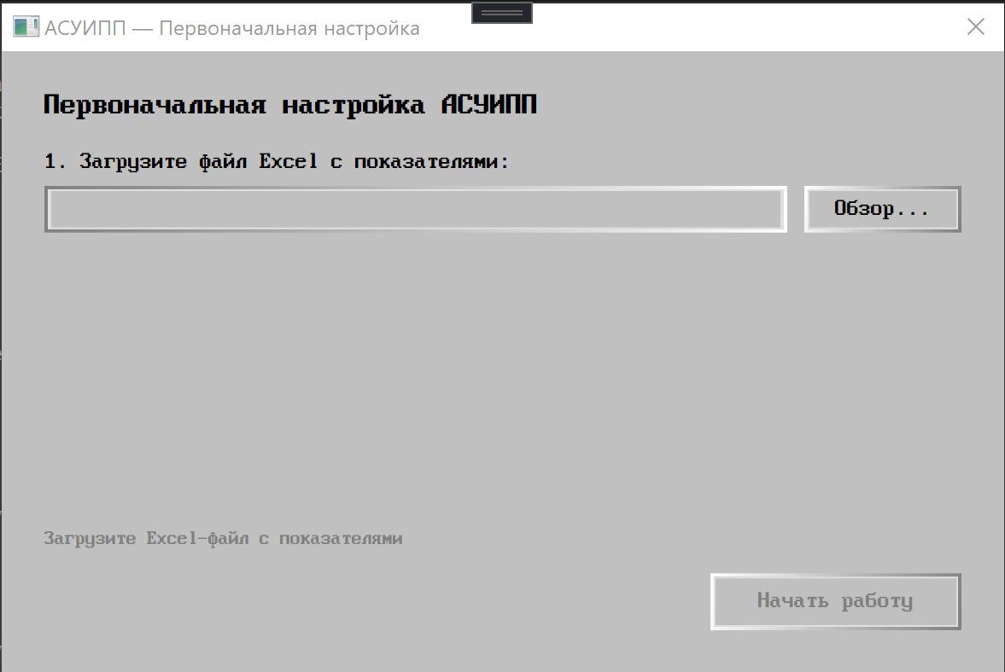
Рисунок 1 Первоначальная настройка АСУИПП
При запуске приложения нужно инициализировать документ выступающий базой данных
Шаг 2:
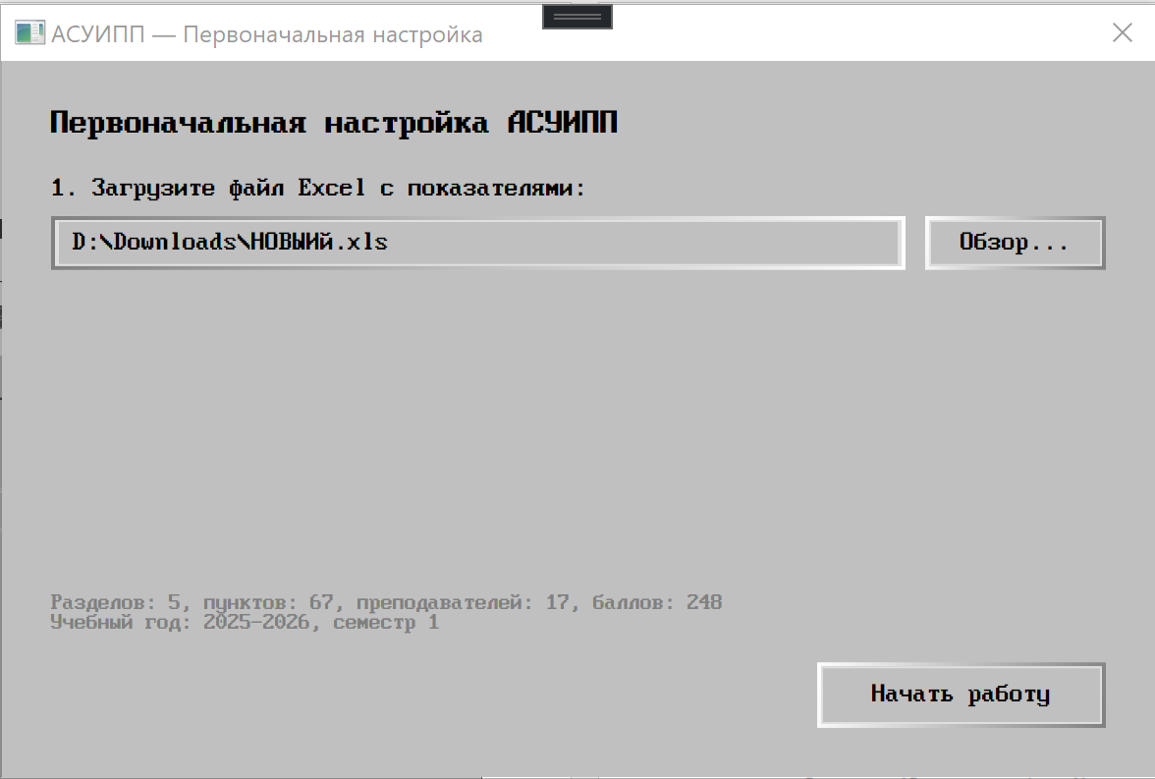
Рисунок 2 Меню после загрузки отчета

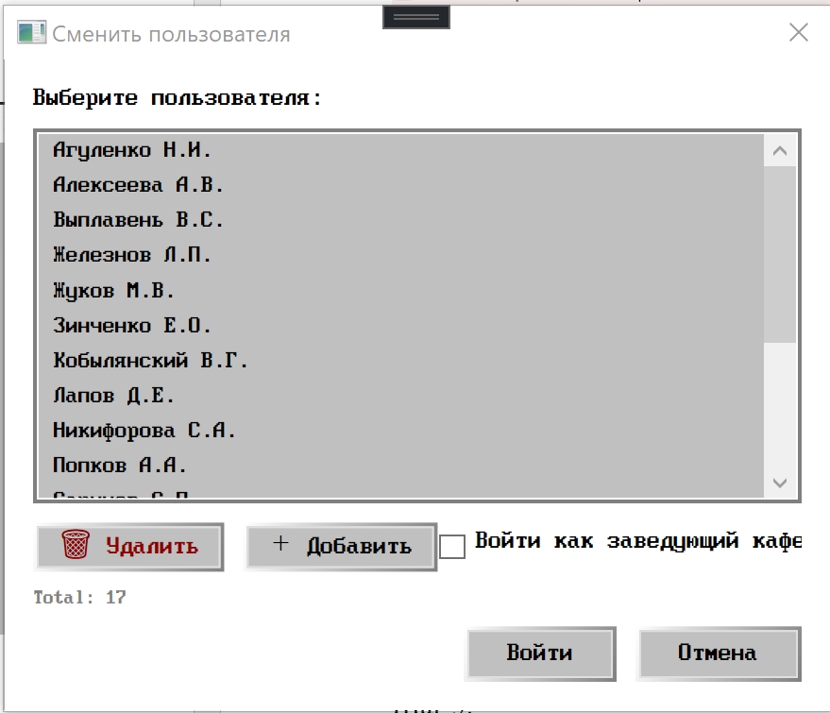
Рисунок 3 Меню выбора преподавателя

Шаг 3:
Далее попадаем на главный экран с выбором работ
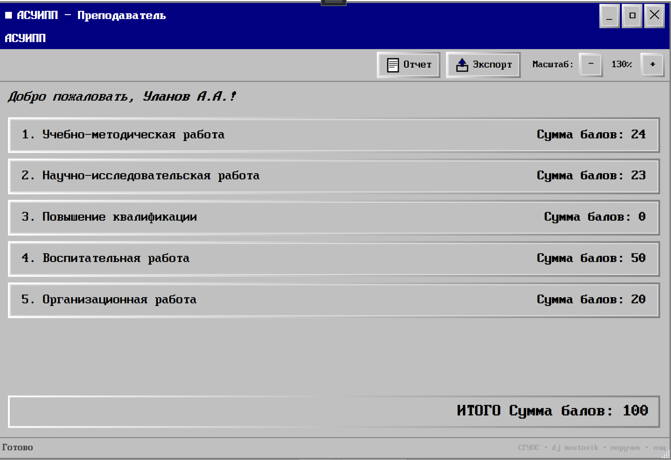
Рисунок 4 Меню выбора работ
После выбора вида работы нажимаем кнопку добавить работу и выбираем нужный пункт, начисляем нужное кол-во баллов и дату.
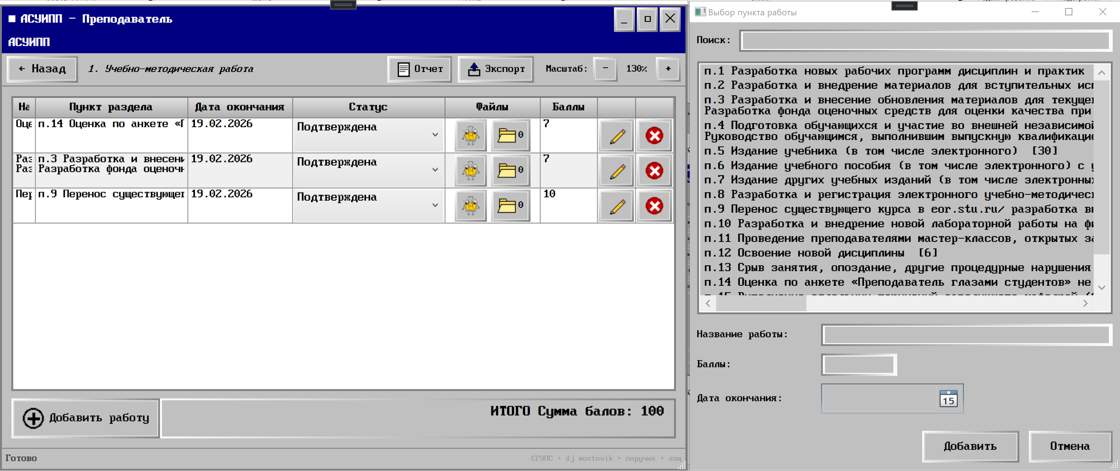
Рисунок 5 Меню выбора пункта работ
Шаг 4:
После добавления работы можно менять ее статус и количество баллов и прикладывать документы (отдельным файлом или архивом), также можно редактировать запись, при некорректном выборе.
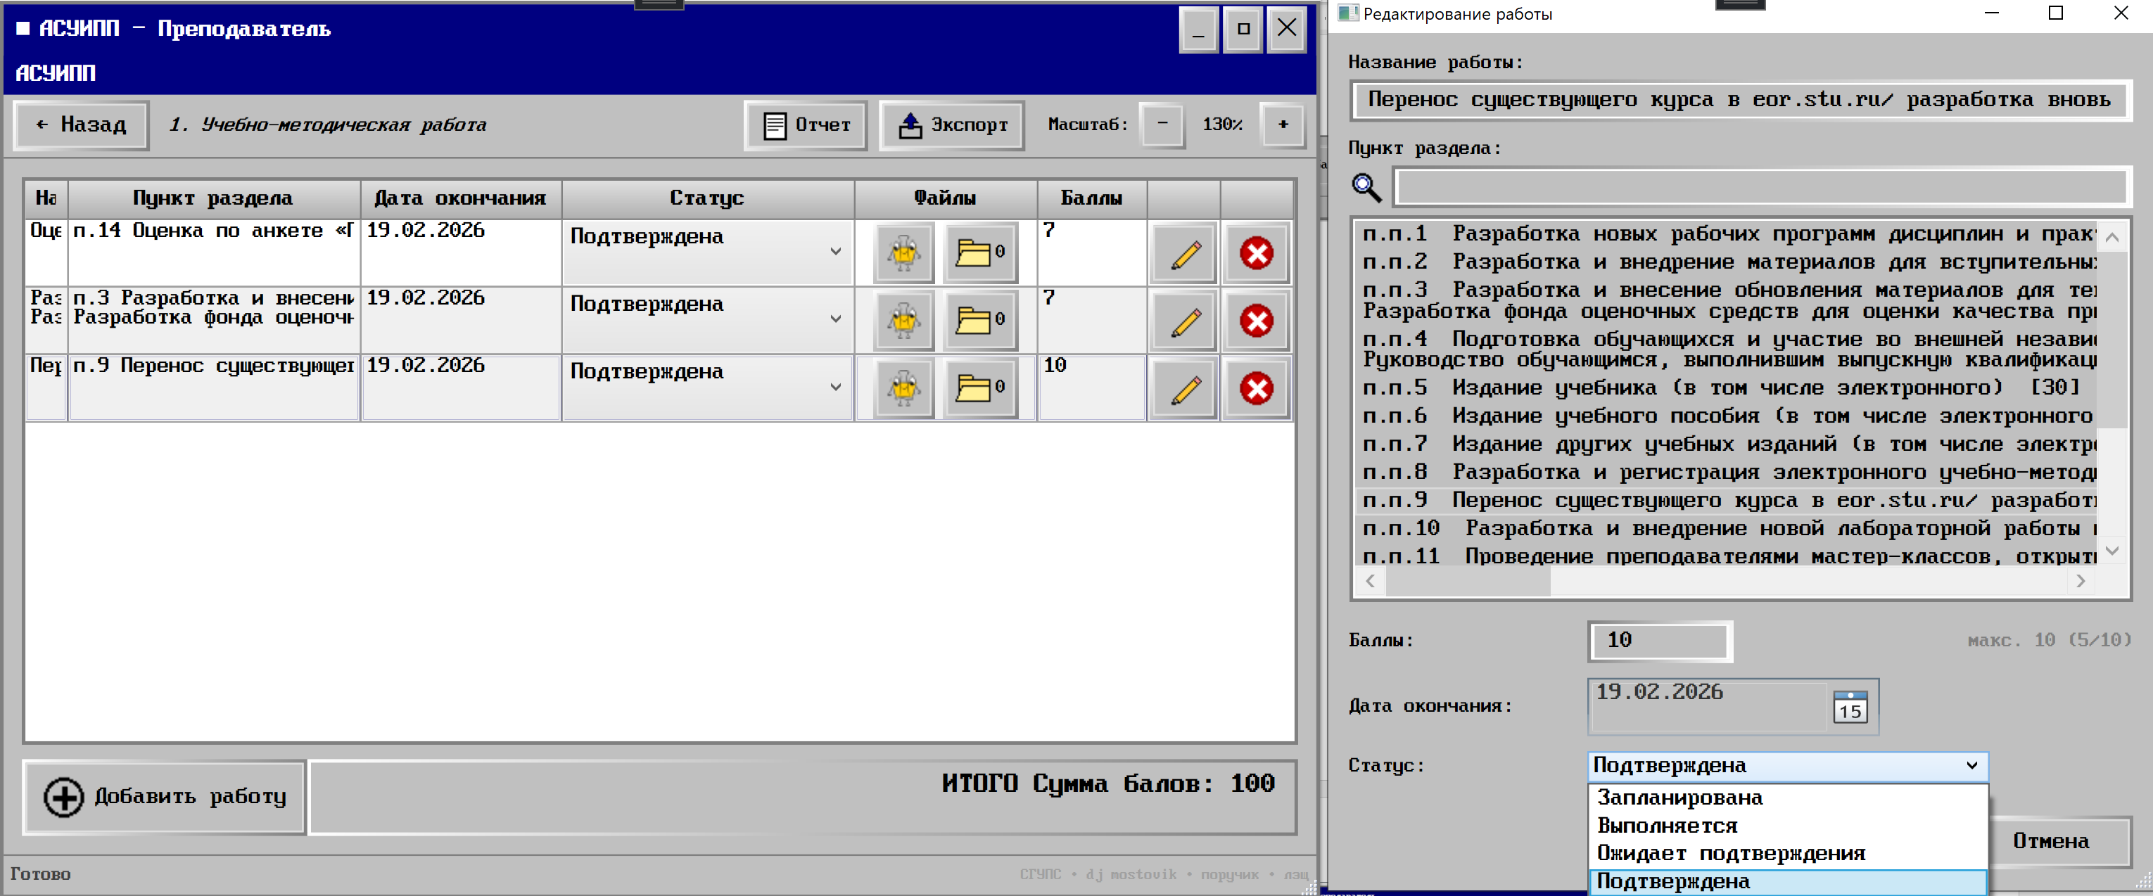
Рисунок 6 Операции над записью

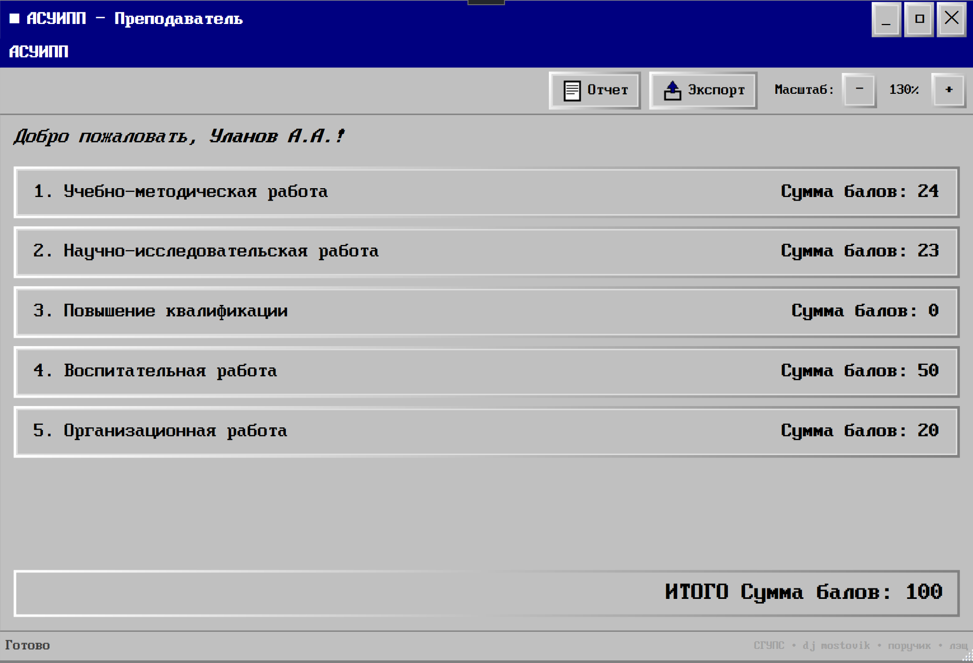
Рисунок 7 Меню после добавления работ
Шаг 5:
После добавления работ нажимаем кнопку создать отчет и преобразуем отчет в xlsx формат. Также есть возможность экспортировать уже готовый лист заданий.
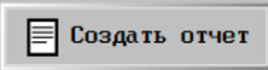
Рисунок 8 Кнопка Создать отчет
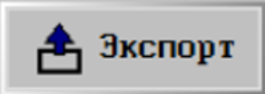
Рисунок 9 Кнопка Экспорт листа заданий
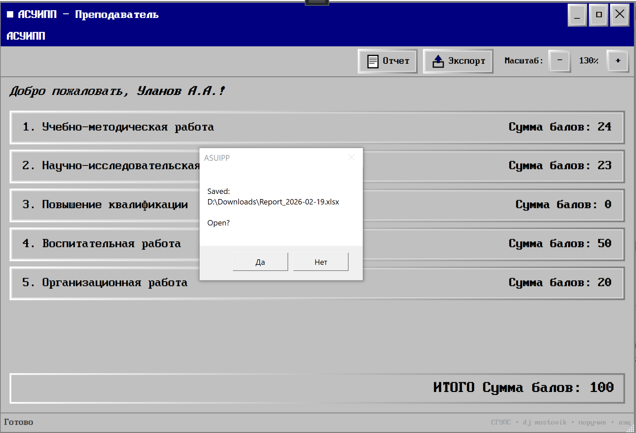
Рисунок 10 Меню создания отчета
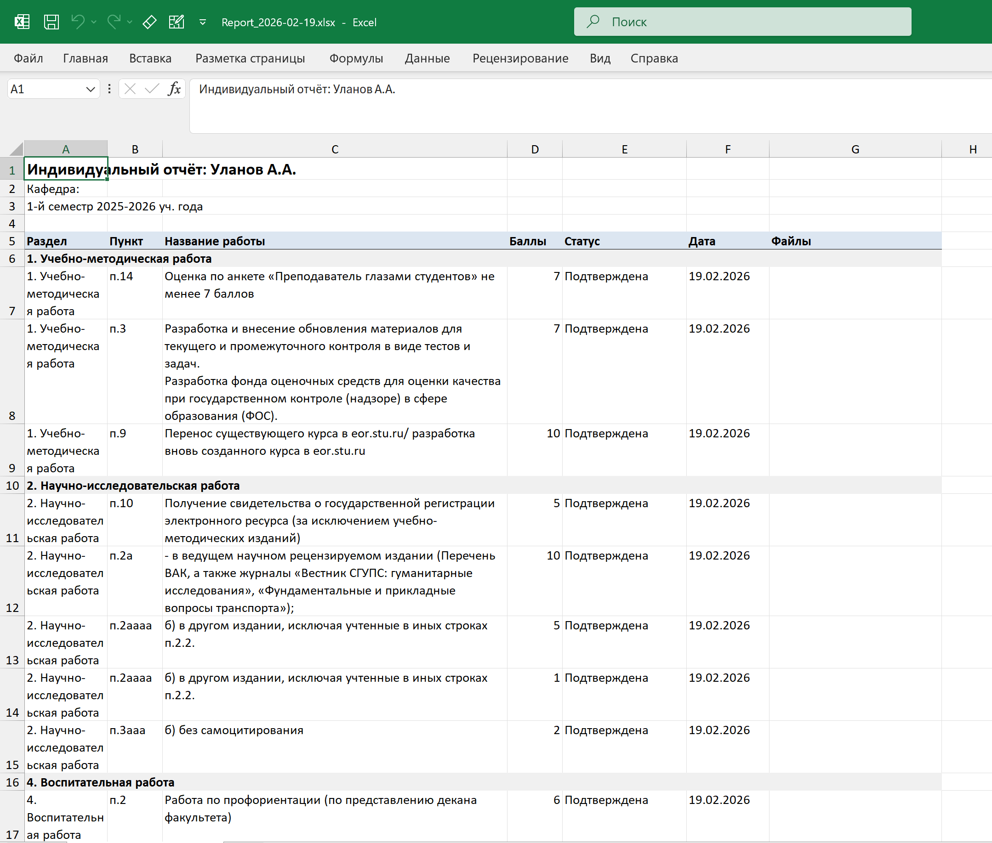
Рисунок 11 Готовый отчет

4.2 Функциональные требования
- Загрузка списка работ из Excel-документа.
- Планирование и редактирование работ с привязкой к датам.
- Напоминания о сроках выполнения работ.
- Загрузка подтверждающих выполнение документов.
- Автоматическое формирование отчетов о выполненных работах.
- Экспорт сводного отчета в Excel.

4.4 Пользователи и уровни доступа
Роль | Возможности | Область доступа
Преподаватель | - Планирование и редактирование семестровых работ (с привязкой к датам).  - Отметка о выполнении запланированных работ.  - Загрузка подтверждающих выполнение документов.  - Просмотр и автоматическое формирование персонального отчета о выполненных работах. | Личный кабинет (доступ только к собственным данным).
Заведующий кафедрой | - Все возможности роли "Преподаватель".  - Просмотр данных по всем преподавателям кафедры.  - Автоматическое формирование сводного отчета по кафедре.  - Экспорт сводного отчета в Excel. | Кафедра (доступ к данным всех преподавателей кафедры, включая собственные).

ПРИЛОЖЕНИЕ 1
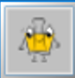 Кнопка «Приложить отдельный файл»
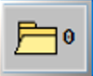 Кнопка «Приложить архив»
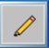 Кнопка «Редактирование»
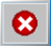 Кнопка «Удалить»

